Haute disponibilité MySQL avec UCARP

Présentation
Ressources utilisées :
- http://www.unix-experience.fr/2013/ucarp/
Vous avez configuré une réplication de données avec deux serveurs MySQL.
Maintenant vous allez mettre en oeuvre une solution de haute disponibilité du service de base de données MySQL en configurant un IP failover. Le service UCARP va permettre, en cas de dysfonctionement d'un serveur MySQL MAître, au serveur MySQSL réplicat de prendre le relai jusqu’à ce que le maître revienne à la normale.
En prélable, vous devez configurez une réplication maître ↔ esclave et non seulement maître → esclave sinon vous risquez de perdre des données qui se retrouveraient uniquement sur le réplicat lors de la remise en service du serveur maître.
Le principe d’UCARP est le partage d’une adresse IP et adresse MAC sur le réseau.

Fonctionnement du protocole
La protocole (U)CARP utilise une surcouche sur la configuration dess cartes réseau. Il doit être configuré dans chaque réplicat associé à un service donné en l’occurrence MySQL.
Toutes les x secondes une trame multicast est envoyée afin d’avertir que le protocole VRRP/UCARP est utilisé sur tel ID avec telle priorité. cette priorité définit sur un degré de 1 à 255 quel sera le serveur qui répondra avant les autres et sera le réplicat du moment.
Lorsque le serveur maître ou un serveur de plus haute priorité est de retour, le serveur rend alors l’adresse IP à celui-ci, permettant ainsi de garantir la bonne gestion du service.

Interface réseau virtuelle
Le partage d’une même adresse IP et d'une même adresse MAC entre les deux serveurs consiste à utiliser une adresse IP virtuelle et donc identique sur chaque serveur.
Voici les adresses IP à utiliser :
Groupe | Adresse IP virtuelle | Etudiants
01 | 10.xxx.xxx.62
02 | 10.xxx.xxx.65
03 | 10.xxx.xxx.68
04 | 10.xxx.xxx.71
05 | 10.xxx.xxx.74
06 | 10.xxx.xxx.77
07 | 10.xxx.xxx.80
08 | 10.xxx.xxx.83
09 | 10.xxx.xxx.86
10 | 10.xxx.xxx.89
11 | 10.xxx.xxx.92
12 | 10.xxx.xxx.95
13 | 10.xxx.xxx.98

Configuration des interfaces réseau du serveur Maître
- Installer ucarp <code> # apt install ucarp </code>
- Modifiez le fichier /etc/network/interfaces <code> # nano /etc/network/interfaces </code>
Dans le fichier interfaces suivant :
- eth0 a l'adresse que vous avez avez définie pour votre serveur MySQL (10.xxx.xxx.mmm)
- eth0:ucarp est l'interface IP virtuelle (en exemple 10.xxx.xxx.vvv)
iface eth0 inet static
address 10.xxx.xxx.mmm
netmask 255.255.255.0
gateway 10.xxx.xxx.254
##############################
##### UCARP Configuration #####
ucarp-vid 1
ucarp-vip 10.xxx.xxx.vvv
ucarp-password btssio
ucarp-advskew 1
ucarp-advbase 1
ucarp-master yes
# Interface Carp en tant qu'alias de eth0
iface eth0:ucarp inet static
address 10.xxx.xxx.vvv
netmask 255.255.255.0
- Relancer la configuration des interfaces réseaux
# systemctl restart networking
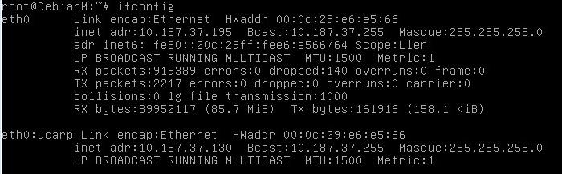
- le serveur a maintenant, en plus de l'interface réseau eth0, une interface virtuelle eth0:ucarp
  - un ping depuis le serveur Esclave sur l'adresse 10.xxx.xxx.vvv montre bien que le serveur Maître répond avec cette adresse comme l'indique la consultation de la table ARP qui associe l'adresse IP 10.xxx.xxx.vvv à l'adresse MAC du serveur Maître.
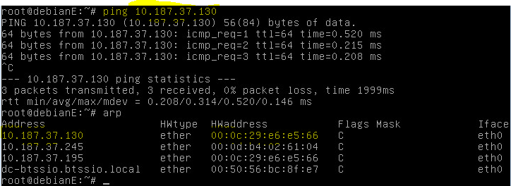

Configuration des interfaces réseau du serveur Esclave
- Installer ucarp <code> # apt install ucarp </code>
- Modifiez le fichier /etc/network/interfaces <code> # nano /etc/network/interfaces </code>
Dans le fichier interfaces suivant :
- eth0 a l'adresse attribuée par le serveur DHCP du réseau (10.xxx.xxx.eee)
- eth0:ucarp est l'interface IP virtuelle (en exemple 10.xxx.xxx.vvv)
auto eth0
iface eth0 inet static
address 10.xxx.xxx.eee
netmask 255.255.255.0
gateway 10.xxx.xxx.254
##############################
##### UCARP Configuration #####
ucarp-vid 1
ucarp-vip 10.xxx.xxx.vvv
ucarp-password btssio
ucarp-advskew 1
ucarp-advbase 2
ucarp-master no
# Interface Carp en tant qu'alias de eth0
iface eth0:ucarp inet static
address 10.xxx.xxx.vvv
netmask 255.255.255.0
- Relancer la configuration des interfaces réseaux
# service networking restart
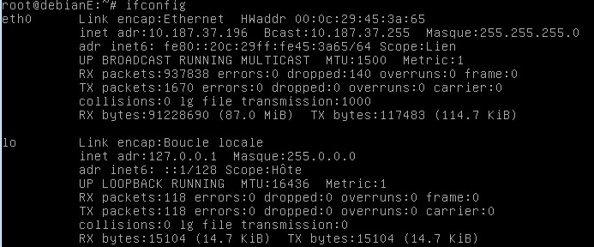
- Le serveur Esclave n'a pas out l'instant son interface virtuelle active

Quelques précisions
- vid
L’identifiant Virtual Host ID. C’est un numéro unique utilisé pour identifier le groupe de redondance parmi les autres groupes, et pour distinguer les différents groupes sur un même réseau. Les valeurs acceptables vont de 1 à 255. Elles doivent être identiques sur chacun des membres du groupe.
- vip Virtual IP est l’adresse virtuelle que ce partagerons le maitre et l’esclave.
- password Le mot de passe d’authentification à utiliser lors de la communication avec d’autres hôtes CARP dans le même groupe de redondance. Ce mot de passe doit être partagé entre tous les membres du groupe.
- advbase Ce paramètre optionnel spécifie le nombre de secondes qui s’écoule entre chaque annonce CARP. La valeur par défaut est 1 seconde. Les valeurs acceptables sont de 1 à 255.
- advskew Ce paramètre optionnel spécifie le biais à introduire au niveau de advbase lors de l’envoi d’annonces CARP. En manipulant advskew, l’hôte maître CARP peut être choisi. Plus grand est ce nombre, moindres sont les chances pour que l’hôte soit retenu lorsqu’un maître est choisi. La valeur par défaut est 0. Les valeurs acceptables sont de 1 à 254.

Simulation de failover

Test simple du failover
- Ouvrez une session avec Putty sur l'IP virtuelle,
- tapez la commande hostname qui doit vous retourner le nom du serveur maître,
- Arrêter le serveur maître,
- Retaper la commande hostname qui maintenant retourner le nom du serveur esclave,
- en relançant le serveur maître la commande hostname doit vous retourner à nouveau son nom.

Visualisation des échanges sur le réseau
Pour visualisez les échanges entre serveurs, vous allez capturer les trames qui circulent sur le réseau avec l'outil tcpdump

Installer tcpdump
# apt-get install tcpdump

Informations pour exemple de simulation
- serveur Maître : 10.xxx.xxx.195
- serveur Esclave : 10.xxx.xxx.196
- adresse IP virtuelle : 10.xxx.xxx.130

Capture de trame sur le serveur Maître
# tcpdump -i eth0 vrrp
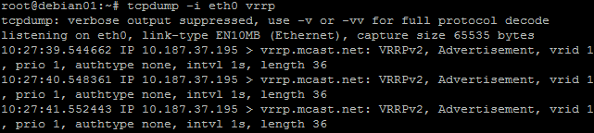
Une trame de ce type sera envoyée toutes les 1 seconde (champ intvl) avec la priorité 1 (priorité maximale) et le vrid 1 (correspondant à l’ID de failover, attention il doit être identique sur le maître et l’esclave).
Tout se passe bien la machine maître est en ligne.

Capture de trame sur le serveur Esclave
- Lançez une capture de trame sur le serveur Esclave
# tcpdump -i eth0 vrrp
Vous visualisez les mêmes trames.
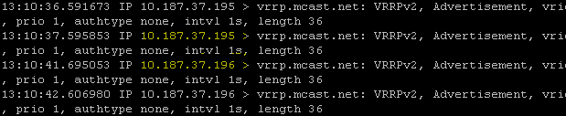
- Arrêtez ou Suspendez le serveur Maître. Vous verrez que le serveur Esclave prend le relais.
Le serveur Maître a émis une dernière trame à 13h10 et 37 secondes (adresse IP 10.xxx.xxx.195).
Le serveur Esclave a pris le relais à 13h10 et 41 secondes (adresse IP 10.xxx.xxx.196).
En regardant les interfaces du serveur Esclave, on peut constater que l'interface virtuelle est active.
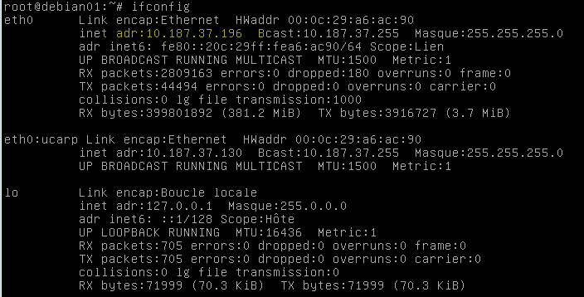

Retour au dossier sur la réplication des données ...
Fiche Cours (C6) : La réplication des données

